KAITSELIIT
ASUTUSESISESEKS KASUTAMISEKS
Märge tehtud ….…….…………………
Juurdepääsupiirang kehtib kuni…………………………..
Alus: AvTS § 35 lg 1 p 12
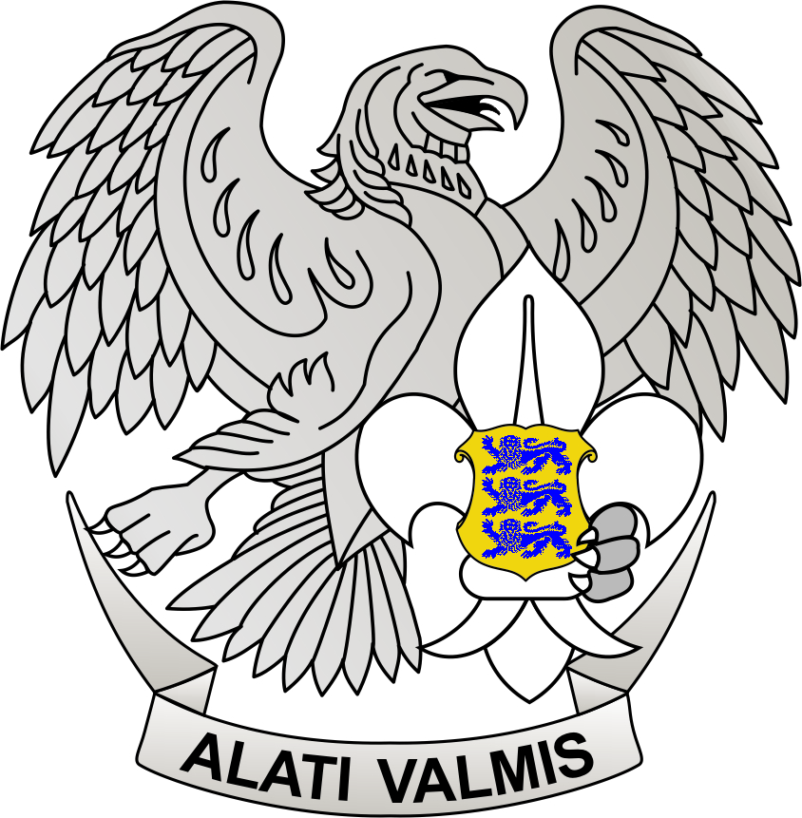

Pilt
4 x 5 cm
KAITSELIIDU STRUKTUURIÜKSUSE
NOORED KOTKAD LIITUMISE AVALDUS

Palun mind ________________________________________________
(ees- ja perekonnanimi trükitähtedega)

isikukood

võtta Noorte Kotkaste _________________________ maleva ___________________ rühma
_____________________ liikmeks.
(tegev- või toetajaliikmeks)

Käesolevaga kinnitan, et vastan Kaitseliidu seaduse §-des 24 / 26 sätestatud nõuetele ja minul puuduvad Kaitseliitu vastuvõtmist välistavad asjaolud. Kohustun täitma kõiki Kaitseliidu seaduse, kodukorra, Noorte Kotkaste põhikirja ja teiste õigusaktidega minule pandud kohustusi. Olen nõus, et minu isikuandmeid kogutakse ja töödeldakse Kaitseliidu seadusest tulenevate ülesannete täitmise eesmärgil.
Allkiri _________________________ Kuupäev ” _____” ___________________ 20_____a.
Aadress: _______________________________________________________________________
E-post ____________________________ Telefon _____________________________________

Olen nõus, et Kaitseliit toimetab mulle dokumendid kätte minu poolt märgitud e-posti aadressile

TÄIDAB MALEVA NOORTEINSTRUKTOR
Kaitseliidu struktuuriüksusesse Noored Kotkad vastu võetud ” ____ ” ______________20____ a.
Noorte Kotkaste malevapealiku käskkiri ” ____ ” _________________ 20____ a. nr _____________
Välja antud liikmekaart nr _____________” ____ ” __________________ 20____ a.
Muu info _______________________________________________________________________________
(liikmestaatuse peatamine/muutmine, struktuuriüksuse vahetamine/liikmesuse lõppemine Kaitseliidus jms)

